# 高斯函数

## 一维高斯函数

一维高斯函数，公式如下：

高斯函数

a表示得到曲线的高度，b是指曲线在x轴的中心，c指width(与半峰全宽有关),图形如下：

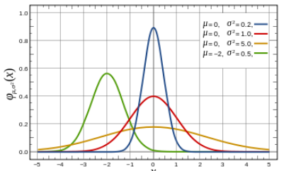

## 二维高斯函数

根据一维高斯函数，可以推导得到二维高斯函数：

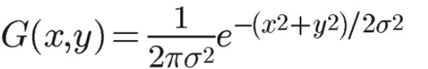

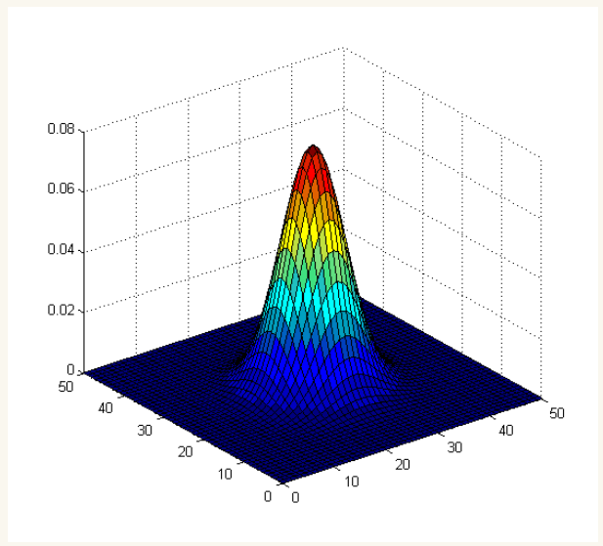

在图形上，正态分布是一种钟形曲线，越接近中心，取值越大，越远离中心，取值越小。

计算平均值的时候，我们只需要将"中心点"作为原点，其他点按照其在正态曲线上的位置，分配权重，就可以得到一个加权平均值。例如：通常，图像处理软件会提供"模糊"（blur）滤镜，使图片产生模糊的效果。

# 梯度计算